МУНИЦИПАЛЬНОЕ АВТОНОМНОЕ ДОШКОЛЬНОЕ ОБРАЗОВАТЕЛЬНОЕ УЧРЕЖДЕНИЕ ДЕТСКИЙ САД № 28

Конспект ОД
по ознакомлению с природой
Тема:
"Животные жарких стран"
(логопедическая группа 5-6 лет)
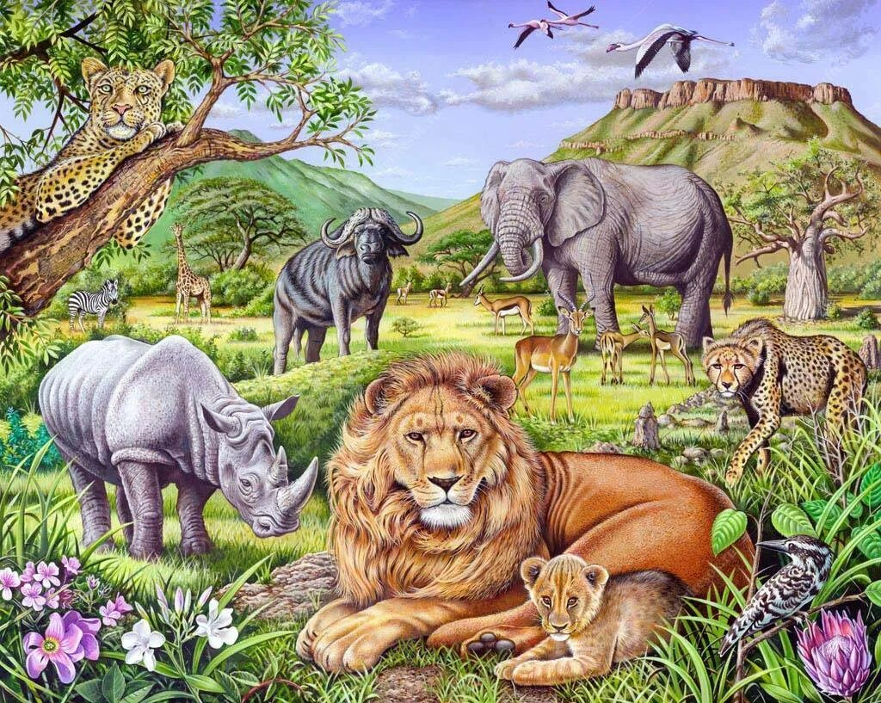

Подготовила: воспитатель
Ботвинова В.Р.

Армавир,
2025 год
Цель: Формирование у детей представлений о животных, обитающих в жарких странах, развитие познавательного интереса, расширение кругозора.
Задачи: - Воспитывать бережное отношение к природе и животным.
-Познакомить детей с особенностями внешнего вида, повадками и средой обитания животных жарких стран.
-Развивать умение сравнивать и классифицировать животных по различным признакам.
-Активизировать словарь детей новыми словами (например, саванна, пустыня, травоядные, хищники).
Форма организации: Занятие проводится в игровой форме, с использованием наглядных материалов и интерактивных элементов.
Материалы и оборудование: - Иллюстрации и фотографии животных жарких стран (слон, жираф, лев, зебра, крокодил, бегемот, верблюд).
-Карты или картинки с изображением природных зон жарких стран (саванна, пустыня, тропический лес).
- Игрушечные фигурки животных.
- Карточки с заданиями (например, "Кто лишний?", "Найди пару").
- Видеоролик о животных жарких стран (по желанию).
Дополнительные рекомендации:
-Можно использовать интерактивную доску для показа иллюстраций и видеороликов.
-Для закрепления материала можно предложить детям раскрасить картинки с изображением животных жарких стран.
-В дальнейшем можно организовать выставку детских работ на тему "Животные жарких стран".

Ход занятия
1. Организационный момент
Воспитатель приветствует детей. Возьмитесь за руки, сделайте круг. Поприветствуем друг друга.
«В нашей группе все друзья,
Я, ты, он, она.
Обними соседа справа,
Обними соседа слева,
Улыбнись соседу справа,
Улыбнись соседу слева.
Все мы дружная семья,
Я, ты, он, она!»
(Дети стоят в кругу)
Воспитатель обращает внимание детей на глобус, стоящий на столе.
- Ребята, вы знаете, что это? (ответы детей)
- Правильно, это глобус – модель Земли.
- Ребята, а вы любите путешествовать? (ответы детей)
- Я предлагаю вам отправиться в путешествие в жаркие страны. А куда мы с вами отправимся вы узнаете, отгадав загадку:
Айболит лечил в лесу
Волка, зайчика, лису.
На кобыле вдруг шакал,
С телеграммой прискакал.
И куда, взяв саквояж,
Доктор начал свой вояж?
(В Африку)
Дети: Африка.
Воспитатель: Правильно, мы отправимся с вами на очень жаркий континент. А знаете, почему Африка – самый жаркий континент? Посмотрите, вот линия экватора, которая делит весь земной шар пополам – на Южное и Северное полушария. И получается, что экватор проходит ровно посередине Африканского континента.
2. Основная часть
2.1. Рассказ воспитателя о животных жарких стран
Воспитатель показывает иллюстрации животных и рассказывает о них, используя доступный для детей язык. Важно подчеркнуть особенности каждого животного: размер, цвет, питание, место обитания.
Сегодня я расскажу вам о чудесных животных, которые живут в жарких странах нашей планеты.
В Африке обитает удивительное животное — слон. Это самое крупное наземное животное на Земле! У слонов есть хобот, который помогает им есть, пить и даже общаться друг с другом. А ещё у них есть большие уши, которыми они обмахиваются в жару, как веером.
В жарких саваннах живёт жираф — животное с самой длинной шеей. Он может дотянуться до самых высоких веток деревьев и вкусно пообедать сочными листьями. А его пятнистая шкура помогает прятаться от хищников.
В джунглях живёт обезьяна. Эти весёлые создания очень любят лазать по деревьям и есть бананы. Они очень умные и умеют использовать палочки, чтобы доставать вкусные личинки из-под коры.
Лев — царь зверей! У него красивая грива, и он очень сильный. Львы живут семьями — прайдами и охотятся вместе.
А в пустынях можно встретить верблюда. Его называют «кораблём пустыни» за то, что он может долго обходиться без воды и переносить тяжёлые грузы. У верблюда есть горбы, в которых хранится запас жира.
Так же можно встретить зебру – это травоядное животное, живет в саванне, имеет черно белый полосатый окрас.
Крокодил: хищник, живет в реках и болотах.
В тропических лесах живут маленькие, но очень яркие попугаи. Они умеют говорить человеческими голосами и очень любят фрукты.
Бегемот: травоядное животное, живет в реках и болотах.
Все эти удивительные животные нуждаются в нашей защите. Давайте беречь их дом — природу жарких стран!
А теперь давайте поиграем: кто сможет назвать всех животных, о которых я рассказала?
2.2. Воспитатель показывает карточки с изображением животных и предлагает детям найти лишнее животное, объяснив свой выбор.
Игра "Кто лишний?"
Например:
- Слон, жираф, лев, крокодил (лишний крокодил, так как он живет в воде, а остальные - в саванне).
- Зебра, верблюд, бегемот, слон (лишний верблюд, так как он живет в пустыне, а остальные - в саванне).
2.3. Воспитатель раздает детям карточки с изображением животных и их детенышей. Дети должны найти пару своему животному.
Игра "Найди пару"
2.4. Физкультминутка
Воспитатель предлагает детям изобразить движения животных: походить как слон, потянуться как жираф, побегать как зебра и т.д.
2.5. Просмотр видеоролика
Воспитатель показывает короткий видеоролик о животных жарких стран, комментируя происходящее.
3. Заключительная часть
Воспитатель подводит итоги занятия, задавая детям вопросы:
- Какие животные живут в жарких странах?
- Чем они питаются?
- Где они живут?
Дети делятся своими впечатлениями о занятии.

